

**ПУБЛИЧНЫЙ ОТЧЁТ**

**Добрянской территориальной организации**

**Профсоюза работников народного образования**

**и науки Российской Федерации**

**за 2015 год**

**Добрянка, 2016**

Цели и задачи деятельности Добрянской районной профсоюзной организации базируются на действующем законодательстве, соответствуют основным требованиям Устава Профсоюза работников народного образования и науки РФ, Положению Добрянской районной организации Профсоюза работников народного образования и науки РФ. На сегодняшний день профсоюзы остались последней и единственной общественной организацией, объединяющей коллективы работников образования. Пройдя сложный путь реформирования, они постепенно превратились в организацию, которая не на словах, а на деле отстаивает интересы наших работников, защищает их права и законные интересы.

**I. ОБЩАЯ ХАРАКТЕРИСТИКА ОРГАНИЗАЦИИ.**

**СОСТОЯНИЕ ПРОФСОЮЗНОГО ЧЛЕНСТВА**

По итогам 2015 года Добрянская районная организация Профсоюза объединяет 13 первичных профсоюзных организаций, в том числе 4 – общеобразовательные организации, 7 – дошкольные организации, 2 – дополнительного образования.

Общий охват профсоюзным членством составляет – 239 человек , это **27%**.

Социальный состав профсоюзной организации работников народного образования и науки РФ:

|  |  |  |  |  |
| --- | --- | --- | --- | --- |
| год | Всего | педагоги | Вспомогательный персонал | Административный персонал |
| 2013 | 236 | 179 | 53 | 4 |
| 2014 | 245 | 180 | 57 | 8 |
| 2015 | 239 | 177 | 54 | 8 |

В МБОУ «ДООШ № 1» первичная профсоюзная организация насчитывает профсоюзное членство 59%, а в остальных менее 30%.

За 2015г снизилось членство на 6 человек. Остаются малочисленными организации в МБДОУ «ДДС № 19» - 6 человек из 72 работников.

В течение года принято в Профсоюз 22 человека, выбыло по собственному желанию 28 человек.

**II. ОРГАНИЗАЦИОННОЕ УКРЕПЛЕНИЕ ПРОФСОЮЗА**

Работа Добрянского районного комитета Профсоюза проводилась в соответствии с планом основных мероприятий на 2015 год, утверждённым постановлением Президиума 02 февраля 2015 г., протокол № 1.

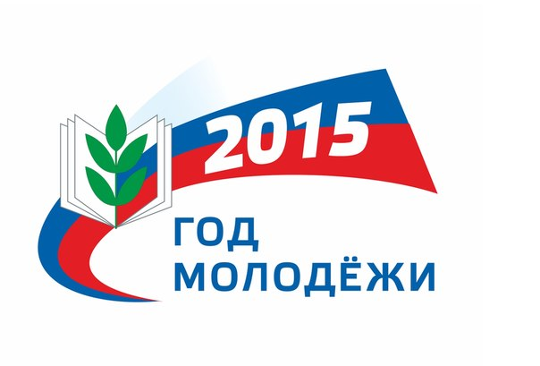

В соответствии с установленными нормами и планом работы проведены заседания выборных коллегиальных органов районной организации Профсоюза: 7 заседаний Президиума, 3 из них- расширенных, на которых рассмотрено 14 вопросов. По рассматриваемым вопросам вырабатывались решения, которые содержали конкретные предложения к вышестоящим профсоюзным органам, органам законодательной и исполнительной власти, рекомендации первичным профсоюзным организациям.

Районная организация Профсоюза активно принимала участие во всех акциях, конкурсах, мониторингах, а также была организатором и соучредителем многих проводимых мероприятий разного уровня. На протяжении второго года два раза в месяц выпускается и распространяется газета «Профсоюзный вестник» - (Приложение 1).

В марте 2015 года состоялся VII Съезд Профсоюза. Вся работа районной организации была направлена на выполнение решений съезда, на проведение мероприятий, посвящённых 25-летию Общероссийского Профсоюза образования и 110-летию начала профсоюзного движения в образовании.

В апреле 2015 года провели общее собрание молодых педагогов, где и создали СОВЕТ МОЛОДЫХ ПЕДАГОГОВ с присутствием Антипиной Натальи Вячеславовны. С того момента Совет возглавил Норицин Ю.В., составили план работы на год и ежемесячно проводят мероприятия разной направленности. Юрий был рекомендован в Совет молодых педагогов края.

|  |  |
| --- | --- |
| https://pp.vk.me/c630225/v630225010/45ff/0vXMkosQ0Ek.jpg | https://pp.vk.me/c629413/v629413010/2006d/fQ9PaWI1plE.jpg |

|  |  |
| --- | --- |
| https://pp.vk.me/c630721/v630721136/31f4/nZ1IFbA9_X4.jpg | https://pp.vk.me/c630721/v630721136/31ac/92EBrZsE3i0.jpg |

В конце марта организовывает профсоюзная организация образования района традиционные соревнования по волейболу среди работников образовательных организаций:

I место – МБОУ «Полазненская СОШ № 3»и уже на протяжении четырёх последних лет в лидерах;

II место – МАДОУ «ЦРР ДДС№15»;

III место – КГУ «ДГТ колледж им. Сюзёва».

|  |  |
| --- | --- |
| C:\Users\1\Desktop\Фото 2016 волейбол, зарница\20160325_184910.jpg | C:\Users\1\Desktop\Фото 2016 волейбол, зарница\20160326_114333.jpg |
| C:\Users\1\Desktop\Фото 2016 волейбол, зарница\20160325_172839.jpg | Ветераны педагогического труда второй год принимают активное участие в соревнованиях. –слева. |

Делегация молодых педагогов приняла участие в молодёжных форумах 29.05.2016г на теплоходе и в августовских встречах с представителями крайкома в п. Лобаново.



10 октября в Добрянке проходил образовательный форум для молодёжи, организаторы - «Молодёжный прорыв». Совет молодых педагогов также принимали активное участие. Где были освещены вопросы:  
- Где найти ресурсы на воплощение своей мечты?  
- Как развить личные лидерские качества?



В 10 образовательных организациях прошли профсоюзные собрания с единой повесткой дня «Итоги VII Съезда Профсоюза и 25 лет Общероссийскому Профсоюзу образования», в 2 из которых принимала участие председатель районной организации Профсоюза.

В ежегодном районном туристическом фестивале «Молодёжный альянс» в этом году образование представил коллектив МАДОУ «ЦРР ДДС№ 15», где большая часть молодёжного Совета- работники данного детского сада.

|  |  |
| --- | --- |
| https://pp.vk.me/c616730/v616730453/11656/YO5dtMSe6PY.jpg | https://pp.vk.me/c616730/v616730453/117ac/wwkSkY8V9Xw.jpg |
| https://pp.vk.me/c616730/v616730453/11fd7/usY1f6JeowI.jpg | https://pp.vk.me/c616730/v616730453/11d73/HzjCR4tYfKQ.jpg |

В отчётном периоде районный комитет Профсоюза уделял особое внимание обучению профсоюзных кадров. Вновь избранные председатели первичек ездили на обучение в г. Пермь в количестве 2-х человек (ДООШ №1 и председатель Совета молодых педагогов), а заявлялись -8 человек. В связи с тем, что каникулы были назначены в другой период, многие не могли поехать на данные курсы. Продолжение курсов будет в весенние каникулы.

Так 26.08.2015 года в рамках августовского педагогического совета состоялась проблемная секция «Роль первичной профсоюзной организации в создании условий для эффективной деятельности коллектива». В работе секции приняли участие председатели первичек и частично -руководители ОО.

В октябре 2015 года состоялось совещание с председателями первичных профсоюзных организаций по вопросу «Коллективно-договорное регулирование вопросов образования».

На октябрьском заседании президиума ознакомились с принятым Законом Пермского края от 1 апреля 2015 г. № 461-ПК «Об обеспечении работников государственных и муниципальных учреждений Пермского края путевками на санаторно-курортное лечение и оздоровление», где так же подвели итоги по заключению и регистрированию коллективных договоров.

Востребованными на всем протяжении отчётного периода являлись консультации по вопросам выполнения коллективного договора, трудового законодательства, оплаты труда, организационной работы в первичной профсоюзной организации, охраны труда, а также молодёжной политики профсоюзов и мотивации профсоюзного членства.

В первичные профсоюзные организации направлены методические рекомендации по вопросам: «Осуществление общественного контроля за соблюдением законодательства о труде при оформлении трудовых отношений, предоставлении отпусков», «Осуществление общественного контроля за соблюдением законодательства при ведении трудовых книжек работников», «Соблюдение законодательства о труде при применении дисциплинарных взысканий», по мотивации профсоюзного членства, по планированию работы и делопроизводству профсоюзного комитета.

12 октября 2015г [**Молодёжный совет Пермского крайсовпрофа**](https://vk.com/ms_pksp)

ПРОФСОЮЗ РУЛИТ! ОДНОЗНАЧНО!  
Более 100 человек приняли участие в субботней квест-игре "Профсоюз рулит". И показали самые лучшие результаты!  
Спасибо вам за ваши улыбки, за ваше творчество, за ваш позитивный настрой, за то, что мы все вместе!!! И ВМЕСТЕ МЫ СИЛА!!!

|  |  |
| --- | --- |
| https://pp.vk.me/c623926/v623926136/50128/jUoP-4HpZ54.jpg | https://pp.vk.me/c627625/v627625136/239c4/IihFYuOOUhE.jpg |

Команда – PROсвет не пропустили мимо такую игру.

|  |  |
| --- | --- |
| https://pp.vk.me/c627519/v627519705/1cf07/9H5_JXSNzss.jpg | https://pp.vk.me/c627519/v627519705/1cf1b/P_GENi9-3yA.jpg |

Конкурс агитбригад от крайкома профсоюза (ноябрь 2015г) и снова Совет молодых педагогов – активные участники. Не осталась равнодушной к данному конкурсу и начальник управления образования района – Н.М. Семерикова.

|  |  |
| --- | --- |
| C:\Users\1\Desktop\ZnJQNvJRYMo.jpg | C:\Users\1\Desktop\kOgaYdXXdRo.jpg |

После поездки все члены Совета были приглашены на встречу с зам. Главы АДМР Потаповым А.В., где все проблемы молодых педагогов были услышаны. Некоторые предложения от Совета администрация района взяли на вооружение.

30-31октября в краевом молодёжном Форуме наш Юрий Норицин.

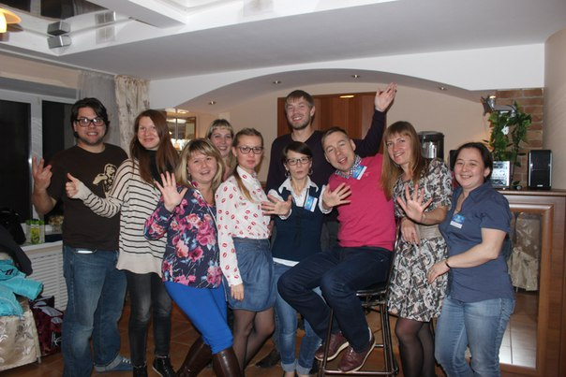

Верёвочный курс для молодых работников образовательных организаций 12.12.2015г – организаторы – Совет молодых педагогов.



|  |  |
| --- | --- |
| https://pp.vk.me/c627325/v627325501/35c8a/FmUaWLg5vNA.jpg | https://pp.vk.me/c627423/v627423010/41fee/cVxQHyL-0gA.jpg |
| https://pp.vk.me/c627423/v627423204/3d597/C6yvGX3dTHM.jpg | https://pp.vk.me/c627422/v627422872/2d5f5/mcC315-X2dQ.jpg |

Первое место в данном курсе заняли участники из МБОУ «Добрянский д/с № 19».

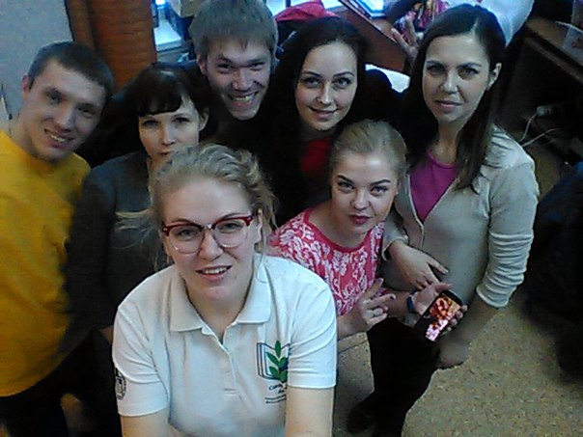

18.11.2016г. на праздновании 25-летия ФНПР и 110-летию профсоюзного движения Почётными грамотами крайсовпрофа были награждены – председатель первичной организации МБОУ «ДСОШ № 2» - Кабанова Л.Н. и за активную и долголетнюю работу в ревизионной комиссии – учитель технологии МБОУ «ДООШ № 1» - Липкина Л.Н.

За 2015год Благодарственными письмами отмечены 3 профсоюзных организации, в которых большее количество членов профсоюза и денежными премиями- МБОУ «ДООШ № 1», МБДОУ «ДДС № 20», МАДОУ «ДДС № 16».

В декабре в конкурсе новогодних скульптур «Нашествие снеговиков» команда Совета молодых педагогов заняли II место.

|  |  |
| --- | --- |
| https://pp.vk.me/c629214/v629214872/24b5e/aYvAHOvSYAs.jpg | https://pp.vk.me/c630629/v630629204/835d/FDaGVtEEH34.jpg |

|  |  |
| --- | --- |
| https://pp.vk.me/c629214/v629214872/24b54/cEggWAd_Klk.jpg | https://pp.vk.me/c629214/v629214872/24b8c/6l84h6MGlbs.jpg |

**III. ПРАВОЗАЩИТНАЯ ДЕЯТЕЛЬНОСТЬ ПРОФСОЮЗА**

Главными задачами правозащитной работы в 2015 году были: осуществление профсоюзного контроля за соблюдением норм трудового законодательства и восстановление нарушенных социально трудовых прав работников образования.

В отчётном периоде председателем РТО совместно с зам. начальника управления образования по экономическим вопросам было проведено 2 провероки работодателей по таким вопросам, как: распределение предварительной нагрузки; составление графиков отпусков; заключение дополнительных соглашений к трудовому договору; письменное ознакомление с тарификацией и другие. Выявлены 1 нарушение, которые были отражены в справках.

Молодым специалистам, впервые приступившим к работе в образовательных организациях района были даны консультации по оформлению документов на коммунальные льготы, на участие в районной программе по субсидированию найма жилья. На личном приёме за отчётный период, согласно регистрации записей в журнале было принято 3 члена профсоюза, 1работнику был дан письменный ответ на заявление. Вопрос решался о неправильном расторжении трудового договора с руководителем ОУ. Большинство вопросов в устной форме связано с установлением заработной платы , предоставлением гарантий и компенсаций за вредные условия труда, распределением учебной нагрузки, начислением и выплатой отпускных, режимом труда и отдыха, оплаты за учебный отпуск и другие.

На заседаниях выборных профсоюзных органов рассматривались вопросы согласования нормативных правовых и локальных нормативных актов о соблюдении трудового законодательства в образовательных учреждениях, об

итогах проведения проверок, об оплате медицинских осмотров, о коллективно-договорной работе.

В 2015 году среднемесячная заработная плата работников образования Добрянского района 24 600 рублей, средняя зарплата учителя составляет 26 650 рублей, управленческого персонала – 35770 рублей, других работников – 11 200 рублей.

Как правило, заработная плата съедается инфляцией и организационными реформами. В условиях кризиса замедляется рост заработной платы, поэтому в 2016 году необходимо будет принимать эффективные меры по недопущению снижения уровня реальной заработной платы педагогических работников, достигнутого в 2015 году, настаивать на индексации заработной платы - должностных окладов. В рамках социального партнёрства совместно с управлением образования необходимо продолжать проведение мониторинга оплаты труда.

**IV. КОЛЛЕКТИВНЫЕ ДОГОВОРЫ И**

**СОЦИАЛЬНАЯ ПОДДЕРЖКА РАБОТНИКОВ**

Социальное партнёрство – одно из основных направлений деятельности районной организации.

В 2015 году в 8 образовательных организациях из 13 действовали коллективные договоры, что составляет 61%.

Районное Соглашение между администрацией Добрянского района, управлением образования района и территориальной организацией Профсоюза действовало до конца 2015 года, поэтому в январе 2016г будет направлена новая редакция Соглашения начальнику Управления образования, которое будет заключено сроком на 2016-2018 годы на пленуме.

В нём сохранены важные социальные льготы и гарантии, связанные с вопросами аттестации педагогических кадров, правовым статусом и защитой работников, избранных в состав профсоюзных органов.

Меры социальной и материальной поддержки членам Профсоюза в 2015 году:

- льготные путёвки по программе «Оздоровление» запланированы на 2016г.

- материальная помощь членам профсоюза.

**V. ДЕЯТЕЛЬНОСТЬ ПРОФСОЮЗА ПО ОХРАНЕ ТРУДА**

Ключевым моментом в деятельности по охране труда должна быть согласованность действий между учредителем, работодателями, работниками и профсоюзом с чётким определением прав и обязанностей.

Практика работы наглядно показывает, что если в образовательных организациях нет общественного контроля со стороны профсоюза за деятельностью администрации по обеспечению здоровых и безопасных условий труда, то ни о какой полноценной работе по данному направлению не может идти и речи.

Чтобы общественный контроль за охраной труда был эффективным и имел положительные результаты, он должен быть системным и действовать на всех уровнях профсоюзной структуры: от райкома до первичной профсоюзной организации.

На уровне образовательных организаций направления работы по охране труда изложены в коллективном договоре и в ежегодном заключаемом Соглашении по охране труда. В каждой образовательной организации созданы совместные комиссии по охране труда, в которые на паритетной основе входят представители от первичной профсоюзной организации и от работодателя. Избранные от профсоюзного комитета уполномоченные по охране труда осуществляют постоянный контроль за соблюдением работодателем и работниками принятых локальных нормативных актов по данному вопросу.

В районном комитете Профсоюза избран 1 уполномоченный по охране труда. За отчётный период проведено 4 обследования, в рамках подготовки к новому учебному году. Недостатки устранены.

В каждом образовательном учреждении имеются и систематически обновляются уголки по охране труда, по терроризму, пожарной безопасности, дорожному движению.

Уголки по охране труда имеются в кабинетах повышенной опасности, где также есть вся документация по охране труда: инструкции, огнетушители, план эвакуации. В учреждениях приказом назначены ответственные за состояние охраны труда и техники безопасности.

В рамках Всемирного дня охраны труда в 2015 году был проведён конкурс рисунков детей работников образования-членов профсоюза «Безопасный труд глазами детей». В конкурсе приняло участие более 48 детей. Все участники получили благодарственные письма и сладкие призы, а победители грамоты и подарки от АДМР.

Ежегодно образовательные учреждения принимают участие в районном конкурсе по охране труда, в 2015г был отмечен МАДОУ «ДДС № 15».

**VI. ФИНАНСОВОЕ ОБЕСПЕЧЕНИЕ ДЕЯТЕЛЬНОСТИ ПРОФСОЮЗА**

Ключевой целью финансовой политики Добрянского районного президиума Профсоюза в 2015 году являлось повышение эффективности использования средств на обеспечение деятельности Профсоюза по удовлетворению социально-экономических и профессиональных интересов членов Профсоюза, предоставление им различных социальных услуг и расширение форм поддержки.

На протяжении отчётного периода осуществлялся контроль полноты сбора членских профсоюзных взносов, порядка их перечисления на банковский счёт Профсоюза. Уделялось внимание информированию и разъяснению рационального подхода к расходованию профсоюзных средств.

За 2015 год на текущий счёт районного комитета поступило 353 942 рублей и 11 570 рублейиные поступления на уставную деятельность. В краевой комитет Профсоюза перечислено 151,680 тысяч рублей, из них 11 570 рублей возвращено в районную организацию (на материальную помощь, премирование.

Расходование финансовых средств осуществлялось на цели, связанные с уставной деятельностью Профсоюза и в соответствии со сметой.

В 2015 году деньги расходовались на: культурно-массовую работу (150 900 рублей), спортивно-оздоровительную работу (11 300 рублей), информационную работу, проведение совещаний, пленумов (4 000 рублей), обучение профактива- работа с молодёжью (3 000 рублей), материальную помощь членам профсоюза (130 000 рублей); премирование профактива (35 050 рублей), оплату за услуги банка (11 481 рублей).

**VII. ИНФОРМАЦИОННАЯ РАБОТА**

С целью совершенствования организационно-уставной деятельности и информационной работы районный комитет профсоюза работает над повышением уровня информационно-аналитической деятельности профсоюзных организаций, внедрением современных информационных и компьютерных технологий в практику работы, осуществляет систематическую рассылку информационных листовок, методических рекомендаций по основным направлениям профсоюзной деятельности в помощь профактиву.

На сегодняшний день райком профсоюза имеет возможность пользоваться компьютерной и множительной техникой, имеет электронный адрес, выход в Интернет, что позволяет оперативно направлять в первичные профсоюзные организации необходимые материалы и получать запрашиваемую информацию из учреждений образования и первичных организаций. Все школы имеют выход в Интернет.

Страничка в Контакте Совета молодых педагогов Добрянской районной организации Профсоюза даёт возможность в кратчайшие сроки знакомить членов профсоюза, профсоюзный актив с нормативно-правовыми актами, информацией о работе райкома Профсоюза и Совета, планами работы комитета. Районный комитет продолжает работу над его совершенствованием.

Райком профсоюза тесно сотрудничает с районной газетой «Зори Плюс», где находят отражение наиболее важные события и мероприятия, проводимые РК профсоюза.

Среди основных задач, которые должны быть поставлены в 2016 году перед всеми профсоюзными органами – это укрепление профсоюзных рядов, укрепление социального партнёрства, сохранение лучших традиций профсоюза, пропаганда своей деятельности, а также внедрение новых технологий в свою деятельность.

Поощрение профсоюзного актива является одним их действенных способов повышения его мотивации к участию в работе.

Выписана профсоюзная газета «Профсоюзный курьер» как в печатном виде, так и в электронном. Изменилось отношение самих ППО к оформлению профсоюзных уголков, проведению собраний.

Городская организация Профсоюза является соучредителем многих мероприятий, проводимых УО: День учителя, конкурса «Учитель года-2015».

В 2016 году необходимо:

1.Обеспечить контроль за реализацией Рекомендаций по созданию и функционированию системы управления охраной труда в образовательных организациях.

2.Продолжить работу по совершенствованию профсоюзного контроля через:

- обучение

- развивать практику конструктивного взаимодействия с работодателями, органами контроля и надзора в реализации государственной политики в области охраны труда.

Состояние профсоюзного членства является одной из самых актуальных задач, стоящих перед профсоюзным активом городской организации. Ежегодно рассматриваются вопросы «О статистических отчётах первичных профсоюзных организаций», «Анализ состояния профсоюзного членства в городской организации Профсоюза», «О работе по мотивации профсоюзного членства в первичных профорганизациях, в которых охват профсоюзным членством менее 50%», «Об обобщении передового опыта работы профкомов ОУ по мотивации профсоюзного членства». В этом году в повестку каждого заседания Президиума городской организации будет включены вопросы о состоянии профсоюзного членства в отдельных первичных профсоюзных организациях.

2016 год – год правовой культуры в Профсоюзе. В связи с этим во внутрисоюзной работе остро встает вопрос решения следующих задач:

1. Повышение профессионального уровня председателей профсоюза по уставным и нормативно-правовым вопросам;

2. Создание кадрового резерва в городской и первичных организациях;

3. Приведение делопроизводства городской и первичных организаций Профсоюза к единым стандартам, утвержденным в Общероссийском Профсоюзе образования.